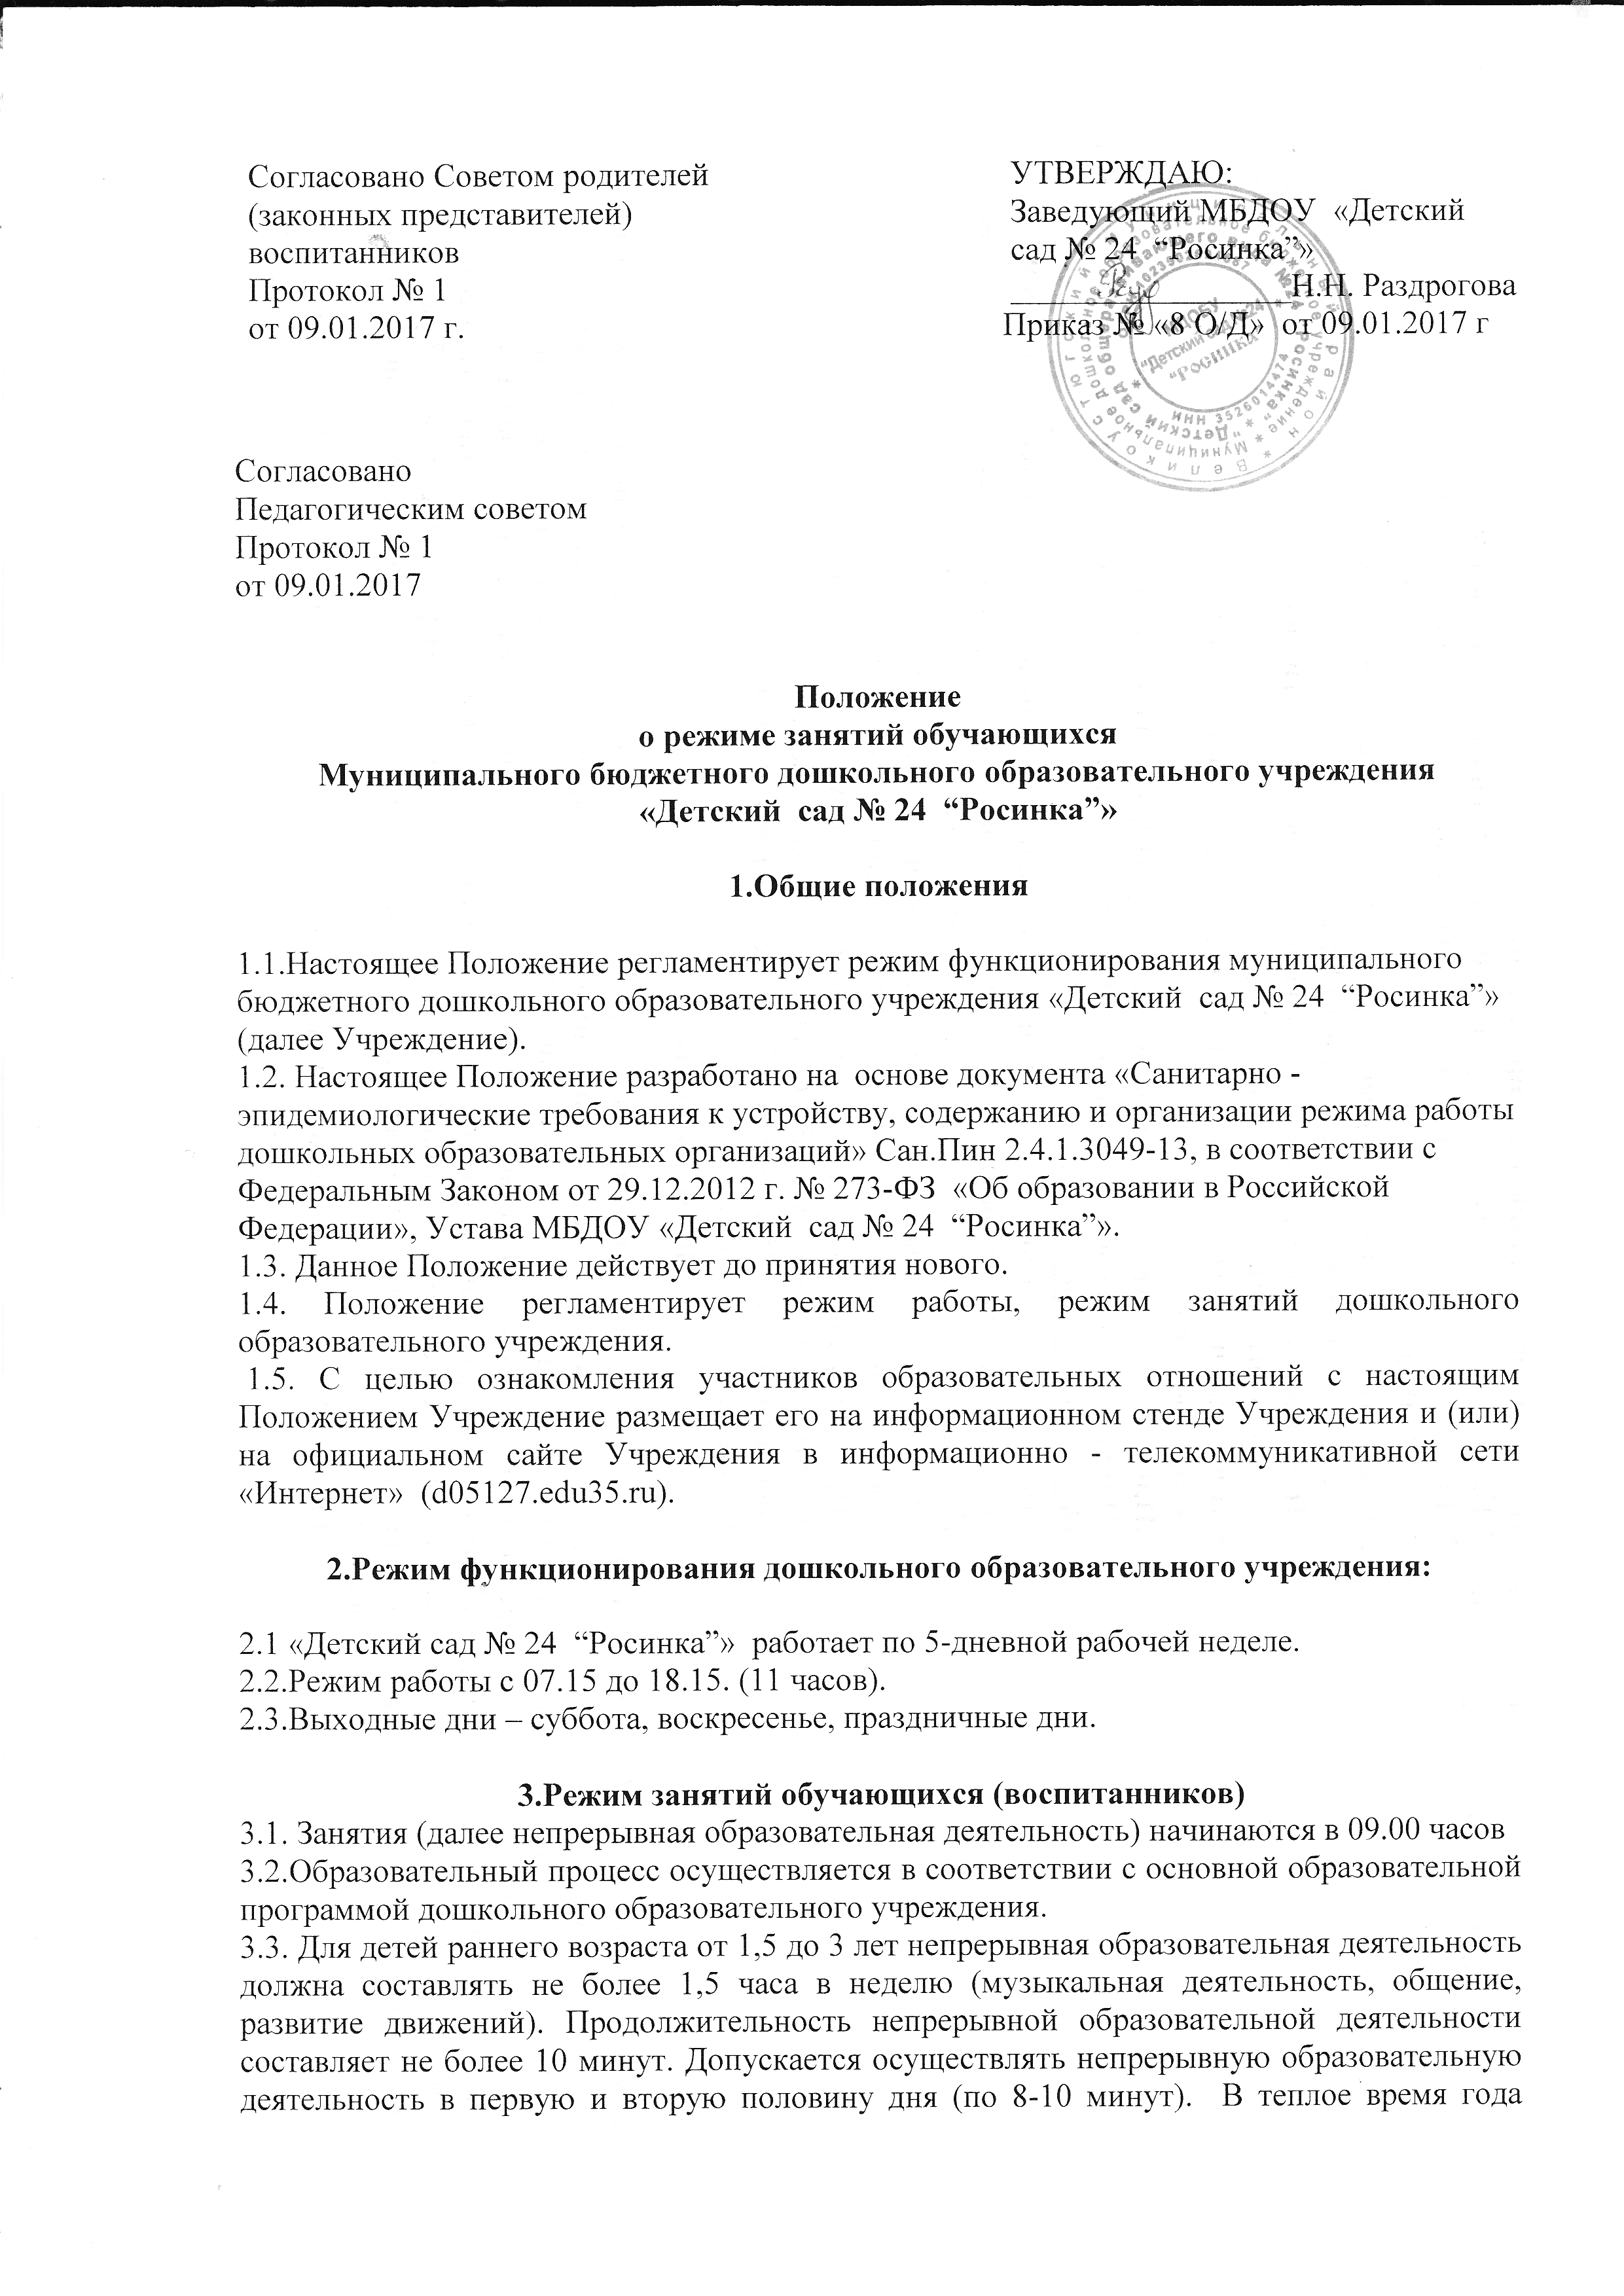
непрерывную образовательную деятельность осуществляют на игровой площадке во время прогулки.
3.4. Максимально допустимый объем недельной образовательной нагрузки, включая реализацию дополнительных образовательных программ, для детей дошкольного возраста составляет:
в младшей группе (дети четвертого года жизни) - 2 часа 45 минут,
в средней группе (дети пятого года жизни) - 4 часа 00 минут,
в старшей группе (дети шестого года жизни) - 6 часов 15 минут,
в подготовительной (дети седьмого года жизни) - 8 часов 30 минут.
3.5. Продолжительность непрерывной образовательной деятельности для детей:
от 3 до 4-х лет - не более 15 минут,
от 4-х до 5-ти лет - не более 20 минут,
от 5 до 6-ти лет - не более 25 минут,
от 6 до 7-ми лет - не более 30 минут.
3.6.Максимально допустимый объем образовательной нагрузки в первой половине дня в младшей и средней группах не превышает 30 и 40 минут соответственно, а в старшей и подготовительной 45 минут и 1,5 часа соответственно.
В середине времени, отведенного на непрерывную образовательную деятельность, проводят физкультурные минутки. Перерывы между периодами непрерывной образовательной деятельности – не менее 10 минут.
3.7. Непрерывная образовательная деятельность с детьми старшего дошкольного возраста может осуществляться во второй половине дня после дневного сна. Ее продолжительность должна составлять не более 25 - 30 минут в день. В середине непрерывной образовательной деятельности статического характера проводят физкультминутку.
3.8. Первая половина дня отводится для непрерывной образовательной деятельности, требующей повышенной умственной нагрузки, кроме понедельника. Вторая половина дня отводится для непрерывной образовательной деятельности, направленной на физическое, художественно-эстетическое развитие детей: лепка, аппликация, ознакомление с художественной литературой, конструирование и ручной труд.
3.9. Образовательную деятельность, требующую повышенной познавательной активности и умственного напряжения детей, следует организовывать в первую половину дня. Для профилактики утомления детей рекомендуется проводить физкультурные, музыкальные занятия, ритмику и т.п.
3.10. Непрерывная образовательная деятельность физкультурно-оздоровительного и эстетического цикла должна занимать не менее 50% общего времени, отведенного на непосредственно образовательную деятельность.
3.11. С детьми второго и третьего года жизни непрерывную образовательную деятельность по физическому развитию осуществляют по подгруппам 2 - 3 раза в неделю. С детьми второго года жизни ее проводят в групповом помещении, с детьми третьего года жизни - в групповом помещении или в физкультурном зале.
3.12. Непрерывную образовательную деятельность по физическому развитию детей в возрасте от 3 до 7 лет организуют не менее 3 раз в неделю. Ее длительность зависит от возраста детей и составляет:
- в младшей группе - 15 мин.,
- в средней группе - 20 мин.,
- в старшей группе - 25 мин.,
- в подготовительной группе - 30 мин.
Один раз в неделю для детей 5 - 7 лет круглогодично организовывается непосредственно образовательная деятельность по физическому развитию детей на открытом воздухе. Занятия проводят только при отсутствии у детей медицинских
противопоказаний и наличии у детей спортивной одежды, соответствующей погодным условиям.
В теплое время года при благоприятных метеорологических условиях непосредственно образовательная деятельность по физическому развитию проводится на открытом воздухе.
4.Ответственность

4.1.Аминистрация дошкольного образовательного учреждения, воспитатели, младшие воспитатели, педагоги-специалисты несут ответственность за жизнь, здоровье детей, реализацию в полном объеме учебного плана, качество реализуемых образовательных программ, соответствие применяемых форм, методов и средств организации образовательного процесса возрастным, психофизиологическим особенностям детей.
4.2.Программы, методики и режимы воспитания и обучения в части гигиенических требований допускаются к использованию при наличии санитарно – эпидемиологического заключения о соответствии их санитарным правилам.

